CIEKAWI LUDZIE
s. 6
s. 7

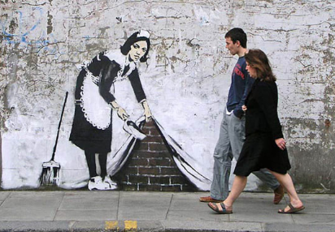
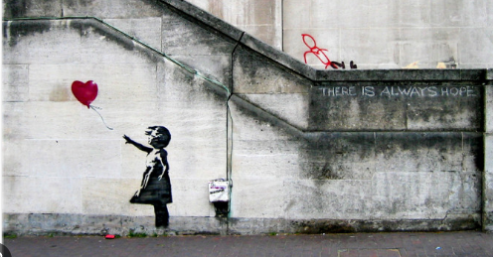
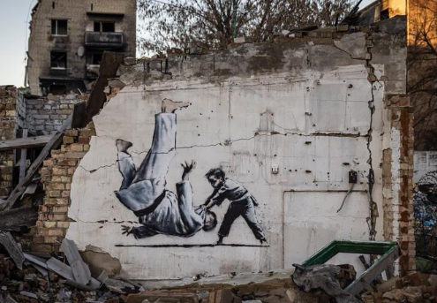
To pseudonim artystyczny twórcy znanych na całym świecie murali. Jego prawdziwe nazwisko pozostaje tajemnicą, jednak brytyjskie gazety ogłaszały kilka imion i nazwisk, jakie może mieć artysta. On sam nie ujawnił się mediom i chce pozostać tajemniczy. Tak naprawdę nie wiemy kim jest. Wiadomo, że Banksy urodził się w Bristolu, w Wielkiej Brytanii - i w tym mieście można znaleźć wiele jego prac. Jest zaliczany do grona artystów tworzących street art. Jego malowidła ścienne to w zasadzie połączenie graffiti z malarstwem szablonowym. Street art w jego wykonaniu zmusza do myślenia,
a przypadkowe miejsca realizacji sprawiają, że możemy natknąć się na nie niespodziewanie w różnych miejscach na świecie. Artysta ma na swoim koncie również liczne przedstawienia

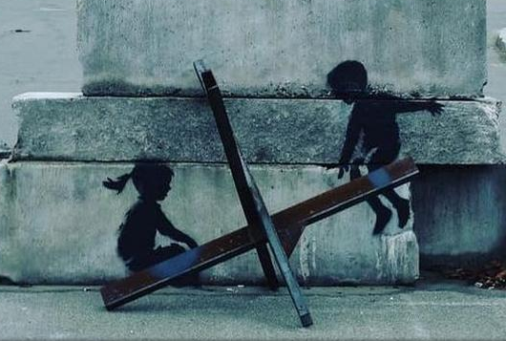
uliczne, ale w powszechnej świadomości wciąż najbardziej znany jest z murali. Bez wątpienia najbardziej rozpoznawalną pracą tego artysty jest „Dziewczynka
z balonikiem”.
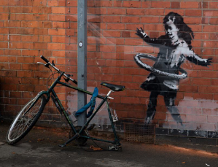
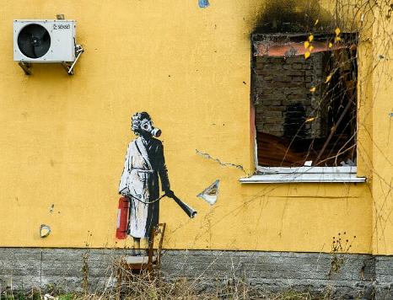
Malarz nazwał to dzieło "There is Always Hope". To małe dziecko
w biało-czarnej kolorystyce, wyciągające rękę w kierunku czerwonego balonika
w kształcie serca, który odlatuje pchany wiatrem. Uciekający balonik symbolizuje utratę dziecięcej niewinności, szczęścia lub miłości. Bardzo sławne obrazy, które artysta namalował to m.in. : Pokojówka, Szcz ury, Flower Bomber, Queen Bowie, Obraz "Game Changer’’. Niedawno pojawił się film dokumentujący wykonane przez Brytyjczyka nowe graffiti w zniszczonych ukraińskich miastach. Artysta umieścił swoje prace na budynkach
w Kijowie, Irpieniu, Borodziance i Hostomelu. Banksy pokazuje problemy i zmusza do refleksji. Jego prace pokazują również zachowania ludzi
i nakłaniają do myślenia.

Mikołaj Mazurczak 8a

